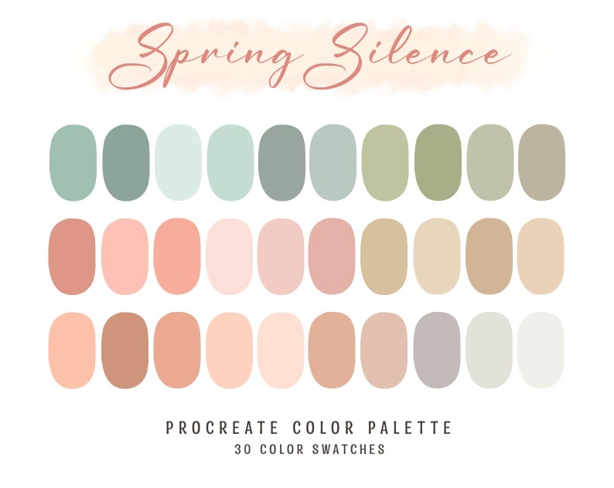



rgb(169, 173, 136)

a9ad88



rgb(191, 195, 160)

bfc3a0